Facultad de ………………
Carrera de …………………….
ESTUDIO DE PERTINENCIA DE LA CARRERA DE …., 201X

Contenido
DATOS INFORMATIVOS DE LA INSTITUCIÓN 4
DATOS INFORMATIVOS DE LA CARRERA 5
1. INTRODUCCIÓN 6
2. ANTECEDENTES 7
3. JUSTIFICACIÓN 8
4. OBJETIVOS. 8
4.1 OBJETIVO GENERAL. 8
4.2 OBJETIVOS ESPECÍFICOS 9
5. MARCO TEÓRICO 9
5.1 CONTEXTO EXTERNO 10
5.1.1 CONSTITUCIÓN DE LA REPUBLICA Y LEY ORGÁNICA DE EDUCACIÓN SUPERIOR 10
5.1.2 SOCIEDAD DEL CONOCIMIENTO E INTERCULTURALIDAD 10
5.1.3 MODELO DE EVALUACIÓN DE CARRERAS DEL CEAACES 10
5.1.4. PLAN DE DESARROLLO NACIONAL 11
5.1.5 AGENDA ZONAL 3 13
5.1.6 PLAN DE DESARROLLO Y ORDENAMIENTO TERRITORIAL PROVINCIAL – CHIMBORAZO 13
5.1.7 PLAN DE DESARROLLO Y ORDENAMIENTO TERRITORIAL GAD – RIOBAMBA 13
5.1.8 TENDENCIAS DE DESARROLLO DE LA FORMACIÓN PROFESIONAL 13
5.2 CONTEXTO INTERNO 13
5.2.1 MODELO PEDAGÓGICO DE LA UNACH 13
5.2.2 LINEAMIENTOS METODOLÓGICOS DE LA UNACH 13
5.2.3 MISIÓN Y VISIÓN DE LA UNACH 15
5.2.4 MISIÓN Y VISIÓN DE LA FACULTAD DE …. 15
5.2.5 MISIÓN DE LA CARRERA 15
5.2.6 VISIÓN DE LA CARRERA 15
5.2.7 RESEÑA HISTÓRICA DE LA CARRERA DE ….. 15
5.2.7 OBJETIVOS EDUCACIONALES 16
5.2.8 PERFIL DE EGRESO 17
5.2.9 CAMPO OCUPACIONAL 17
5.2.10 MALLA CURRICULAR VIGENTE 17
5.2.11 PLANTA DOCENTE 17
5.2.12 ACTORES Y SECTORES VINCULADOS CON LA CARRERA 20
5.2.13. HORIZONTES EPISTEMOLÓGICOS DE LA CARRERA 20
5.2.14 SITUACIÓN ACTUAL DE LOS EJES DE LA CARRERA. 20
6. METODOLOGÍA 25
7. RESULTADOS 26
7.1 MATRICES DE INTERRELACIÓN EXTERNAS E INTERNAS 26
7.1.1 MATRIZ DE ALINEAMIENTO EXTERNA 26
7.1.2 MATRIZ DE ALINEAMIENTO INTERNO 28
7.2 DEMANDA DEL MERCADO LABORAL 1
7.3 DEMANDA DEL ESPACIO PROFESIONAL. 1
7.4 CAMPOS DE ACTUACIÓN DEL PROFESIONAL DE LA CARRERA DE …. 1
7.5 SEGUIMIENTO A GRADUADOS 1
7.6 VINCULACIÓN CON LA SOCIEDAD 1
7.7 PRACTICAS PRE PROFESIONALES. 1
7.8 INVESTIGACIÓN 2
8. CONCLUSIONES 2
9. PROSPECTIVA DE LA CARRERA 2
9.1 ELEMENTOS CURRICULARES 2
9.2 INFRAESTRUCTURA 2
9.3 PROGRAMAS DE ESTUDIOS DE POSTGRADO 2
9.4 PLANTA DOCENTE 2
9.5 INVESTIGACIÓN 2
9.6 VINCULACIÓN 3
9.7 PRÁCTICAS PRE PROFESIONALES 3
10. BIBLIOGRAFÍA 3
11. ANEXOS 3

DATOS INFORMATIVOS DE LA INSTITUCIÓN
NOMBRE DE LA INSTITUCIÓN | Universidad Nacional de Chimborazo
TELÉFONO | 03- 2962611 - 2954854 Casilla 1406
DIRECCIÓN | Campus Universitario Ms.C. Edison Riera R. , Km 1 ½ vía a Guano.
PORTAL WEB | www.unach.edu.ec
AUTORIDADES INSTITUCIONALES
RECTOR | Nombres:  PERÍODO 20xx – 20xx
VICERRECTORA ACADÉMICA | Nombres:  PERÍODO 20xx – 20xx
VICERRECTOR DE POSGRADO E INVESTIGACIÓN | Nombres:  PERÍODO 20xx – 20xx
VICERRECTORA ADMINISTRATIVA | Nombres:  PERÍODO 20xx – 20xx
AUTORIDADES FACULTAD DE INGENIERÍA
DECANO
VICEDECANA

DATOS INFORMATIVOS DE LA CARRERA
DATOS GENERALES
NOMBRE COMPLETO:
LOGO DE LA CARRERA
TELÉFONO
DIRECCIÓN | Campus Universitario Ms.C. Edison Riera R. , Km 1 ½ vía a Guano, Facultad de ………….
PORTAL WEB
DIRECCIÓN DE CORREO ELECTRÓNICO
DIRECTOR DE LA CARRERA
OFERTA ACADÉMICA
TÍTULO QUE OTORGA
MODALIDAD DE APRENDIZAJE
NÚMERO DE PERIODOS ACADÉMICOS A CURSAR
NÚMERO DE SEMANAS POR PERIODO ACADÉMICO
NÚMERO TOTAL DE CRÉDITOS

INTRODUCCIÓN
Marco de referencia para el problema que se está estudiando y un contexto para la expresión del propósito del estudio del que informa.
Elementos que debe contener:
- Propósito de la investigación o planteamiento del problema, incluyendo objetivos y preguntas de investigación.
- Contexto general de la investigación
- Variables o aspectos evaluados
- Factibilidad
Ejemplo:
En el proceso de actualización curricular de la Carrera de ……con el propósito de responder a las políticas del Plan Toda una Vida y a la normativa establecida en la Ley Orgánica de Educación Superior (LOES) y Reglamento de Régimen Académico Institucional de la UNACH, se realiza el estudio de pertinencia de la Carrera a fin de responder a las necesidades, tensiones y problemas de la sociedad, a nivel local, provincial, regional, nacional, así como a las tendencias de la ciencia y tecnología, de la profesión, de la demanda profesional y campo ocupacional; para ello se procede a un estudio de carácter bibliográfico y de campo que a partir de la recolección, análisis e interpretación de los resultados justifica la necesidad de permanencia de la carrera para responder a las transformaciones de una sociedad globalizada, pues la periódica revisión de la pertinencia de las carreras del sistema de educación superior del país garantizar la articulación y engranaje de los ejes de desarrollo , en los cuales los estudiantes y graduados podrán desarrollar sus competencias adquiridas en los Campos y Áreas de actuación específicos ofertados por las distintas carreras.
Particularmente en el Campo Amplio de la Carrera de …….. En este sentido el Consejo de Evaluación, Acreditación y Aseguramiento de la Calidad de la Educación Superior (CEAACES), define en su Modelo de Evaluación actual a la pertinencia como “la capacidad que tiene la carrera para responder y articularse a las demandas del entorno” y que es “fundamental que la oferta de grado considere la planificación nacional y la política pública en educación superior”.
La carrera de ……de la UNACH, realiza su último estudio de pertinencia en el año 20XX, además es importante mencionar que; (indicar la fecha), en la Décima Séptima Sesión Ordinaria del Pleno del CONSEJO DE EDUCACIÓN SUPERIOR - CES, a través de Resolución ………se aprueba el proyecto de rediseño curricular de la Carrera de………., presentado por la Universidad Nacional de Chimborazo, siendo por consecuencia declarada a la Carrera de …….; Se establece viable por lo tanto su factibilidad y su justificación.
Este documento por lo tanto permitirá evidenciar las necesidades de actualización curricular de la Carrera de ……..de la UNACH, considerando las premisa descritas en los párrafos anteriores; pero además considerando el accionar actual de estudiantes, docentes y directivos en la gestión y la ejecución de los procesos formativos Académicos, de Investigación, Practicas pre profesionales y Vinculación con la Sociedad. Se resume en la figura X la visión del estudio de pertinencia a ejecutarse. Ejemplo:
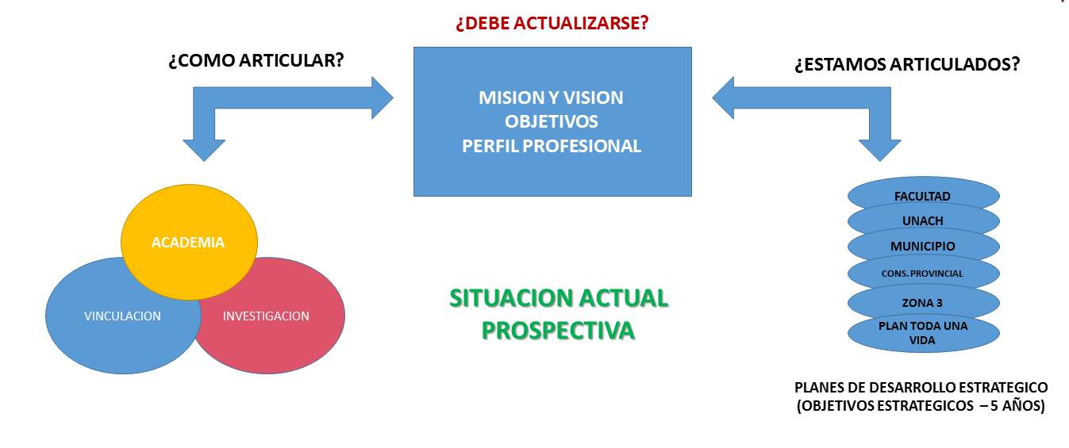
Figura X. Visión del Estudio de Pertinencia de la Carrera de……

ANTECEDENTES
- Referentes normativos internacionales
- Referentes normativos nacionales
- Referentes normativos internos
Ejemplo:
La Universidad Nacional de Chimborazo es una institución de Educación Superior, con personería jurídica, sin fines de lucro, autónoma, de derecho público, creada mediante Ley N:98, publicada en el Suplemento del Registro Oficial N: 771 del 31 de Agosto de 1995, su domicilio principal es la ciudad de Riobamba; sus siglas son UNACH.
Se rige por la constitución de la República del Ecuador, la Ley Orgánica de Educación Superior, su Reglamento y Estatutos, los Reglamentos y Resoluciones que explican en el Consejo de Educación Superior y en la Universidad.
Descripción de la Carrera …, se crea en la Facultad de …la Carrera de…., modalidad …..(presencial), se crea la Carrera de…. con Resolución No. ……, cuya misión es: “describir la misión” y visión: “describir la visión.”
Describir los resultados de estudios anteriores de la carrera…… amparado en el Marco Legal de la Constitución de República de Ecuador…., Ley Orgánica de Educación Superior – LOES ….., Plan Nacional de desarrollo 2021,Políticas de Ciencia y Tecnología, (en función de la carrera)en donde se determina que la Carrea de ….se ajusta a los requerimientos planteados por la Ley Orgánica de Educación Superior, publicada en el Registro Oficial No. 298, el martes 12 de Octubre del 2010, en su título VI Pertinencia, específicamente en el capítulo 1 Artículo 107, el cual plantea: “El principio de pertinencia consiste en que la educación superior responda a las expectativas y necesidades de la sociedad, a la planificación nacional, y al régimen de desarrollo, a la prospectiva de desarrollo científico, humanístico y tecnológico mundial, y a la diversidad cultural. Para ello, las instituciones de educación superior articularán su oferta docente, de investigación y actividades de vinculación con la sociedad, a la demanda académica, a las necesidades de desarrollo local, regional y nacional, a la innovación y diversificación de profesiones y grados académicos, a las tendencias del mercado ocupacional local, regional y nacional, a las tendencias demográficas locales, provinciales y regionales; a la vinculación con la estructura productiva actual y potencial de la provincia y la región, y a las políticas nacionales de ciencia y tecnología”.

JUSTIFICACIÓN
Introducción que haga referencia a estudios de pertinencia anteriores de la Carrera (en el caso que hubiera) ……se justifica considerando:
Que, se presenta en la ciudad de Riobamba el 28 de Noviembre de 2017 el nuevo Plan Estratégico de Desarrollo del Ecuador 2017-2021 denominado "PLAN TODA UNA VIDA" respondiendo al mandato constitucional expresado en la constitución vigente en los artículos “Art. 280.- El Plan Nacional de Desarrollo es el instrumento al que se sujetarán las políticas, programas y proyectos públicos; la programación y ejecución del presupuesto del Estado; y la inversión y la asignación de los recursos públicos; y coordinar las competencias exclusivas entre el Estado central y los gobiernos autónomos descentralizados. Su observancia será de carácter obligatorio para el sector público e indicativo para los demás sectores” y “Art. 293.- La formulación y la ejecución del Presupuesto General del Estado se sujetarán al Plan Nacional de Desarrollo. Los presupuestos de los gobiernos autónomos descentralizados y los de otras entidades públicas se ajustarán a los planes regionales, provinciales, cantonales y parroquiales, respectivamente, en el marco del Plan Nacional de Desarrollo, sin menoscabo de sus competencias y su autonomía”.
Alinear los objetivos de la Carrera de …………de la UNACH, en concordancia y armonía con los objetivos estratégicos locales, zonales y nacionales.
Los objetivos educacionales de la carrera deben alinearse a los objetivos estratégicos de facultad e institución.

OBJETIVOS.

4.1 OBJETIVO GENERAL.
Determinación del Objetivo General, puede plantearse así:

Determinar la pertinencia de la carrera de ……. en relación a las tendencias de la ciencia, la tecnología, la formación profesional y los actores y sectores.

4.2 OBJETIVOS ESPECÍFICOS
Determinación de los Objetivos Específicos, pueden plantearse:
- Relacionar los problemas y necesidades que abordará la profesión con los objetivos del Plan Nacional “Toda una Vida” 2017-2021.
- Evidenciar el manejo de los horizontes epistemológicos con la definición de los núcleos básicos, tecnologías de punta vinculados a los aprendizajes profesionales.
- Diagnosticar los problemas nacionales y locales con clara definición de las áreas prioritarias y estratégicas.
- Determinar el manejo de los horizontes epistemológicos con la definición de los núcleos básicos, tecnologías de punta vinculados a los aprendizajes profesionales.
- Determinar la demanda ocupacional y campos de actuación de acuerdo a las necesidades de los actores y sectores a los que se vinculará la profesión.
- Establecer la relación entre los aportes del currículo y los aspectos que se consideran en el Art. 107 de la LOES, así como el análisis de la demanda ocupacional.

MARCO TEÓRICO
En este apartado se desarrollan los estudios e investigaciones que sirven de antecedentes y las teorías que los sustentan. Se pueden revisar los siguientes documentos:
- Constitución Política del Ecuador
- PNVB(2013-2017)
- Transformación de la matriz productiva
- Matriz energética del Ecuador
- Objetivos del Milenio de las Naciones Unidas
- Reglamento de Régimen Académico
- Clasificación Internacional Normalizada de la Educación(CINE-UNESCO)
- Reglamento de unificación y armonización de la nomenclatura de títulos profesionales nacionales que confieren las instituciones de Educación Superior.
- Agenda o plan zonal
- Plan de Desarrollo Provincial 2005-2020
- Plan de Desarrollo Cantonal
- Documento de la Complejidad Sistémica de la Dra. Elizabeth Herrera de Granados
- Misión y Visión de la Unach
- Plan Estratégico de Desarrollo Institucional
- Modelo Educativo-Pedagógico y Didáctico de la Unach(2015)
- Dominios Científicos, Tecnológicos, y Humanísticos de la UNACH
- Reglamento de Régimen Académico de la UNACH
- Estructura para presentación de proyecto de rediseños de carreras (CES)

5.1 CONTEXTO EXTERNO

5.1.1 CONSTITUCIÓN DE LA REPUBLICA Y LEY ORGÁNICA DE EDUCACIÓN SUPERIOR
Citar los artículos de la ley pertinentes.
Ejemplo:
Que, el artículo 353 de la Constitución de la República del Ecuador, establece: "El sistema de educación superior se regirá por: 1. Un organismo público de planificación, regulación y coordinación interna del sistema y de la relación entre sus distintos actores con la Función Ejecutiva ( ... )";
Revisar las teorías que los sustentan (marco de referencia o revisión de literatura)

5.1.2 SOCIEDAD DEL CONOCIMIENTO E INTERCULTURALIDAD
AGREGAR LOS ARTICULOS DE LA LEY O INFORMACIÓN QUE SE CREYERE CONVENIENTE EN EL MARCO LEGAL.
Ejemplo:
Art. 351.- El sistema de educación superior estará articulado al sistema nacional de educación y al Plan Nacional de Desarrollo; la ley establecerá los mecanismos de coordinación del sistema de educación superior con la Función Ejecutiva……
Art. 27.- La educación se centrará en el ser humano y garantizará su desarrollo holístico, en el marco del respeto a los derechos humanos, al medio ambiente sustentable…..

5.1.3 MODELO DE EVALUACIÓN DE CARRERAS DEL CEAACES
El modelo de evaluación genérico de carreras es actualizado con fecha ………DESCRIBIR EL MODELO VIGENTE
Los criterios de evaluación del modelo preliminar mencionado se muestran en la figura siguiente en el que a diferencia de los modelos de evaluación anteriores la Pertinencia es un Criterio, no un Subcriterio de Academia.

Figura x. Criterios genéricos de evaluación del entorno de aprendizaje de carrera…..

PLAN DE DESARROLLO NACIONAL
ABORDAR EL PLAN NACIONAL DE DESARROLLO EN REALCION A LA CARRERA DE ACUERDO A SU VIGENCIA… Ejemplo:
El Plan Nacional de Desarrollo “Toda una Vida” 2017–2021 propone el abordaje de los objetivos y la política pública nacional a partir de tres ejes: 1) la garantía de derechos a lo largo del ciclo de vida, 2) una economía al servicio de la sociedad, y 3) la participación de la sociedad y la gestión estatal para el cumplimiento de objetivos nacionales; considerando como pilares fundamentales la sustentabilidad ambiental y el desarrollo territorial equitativo.
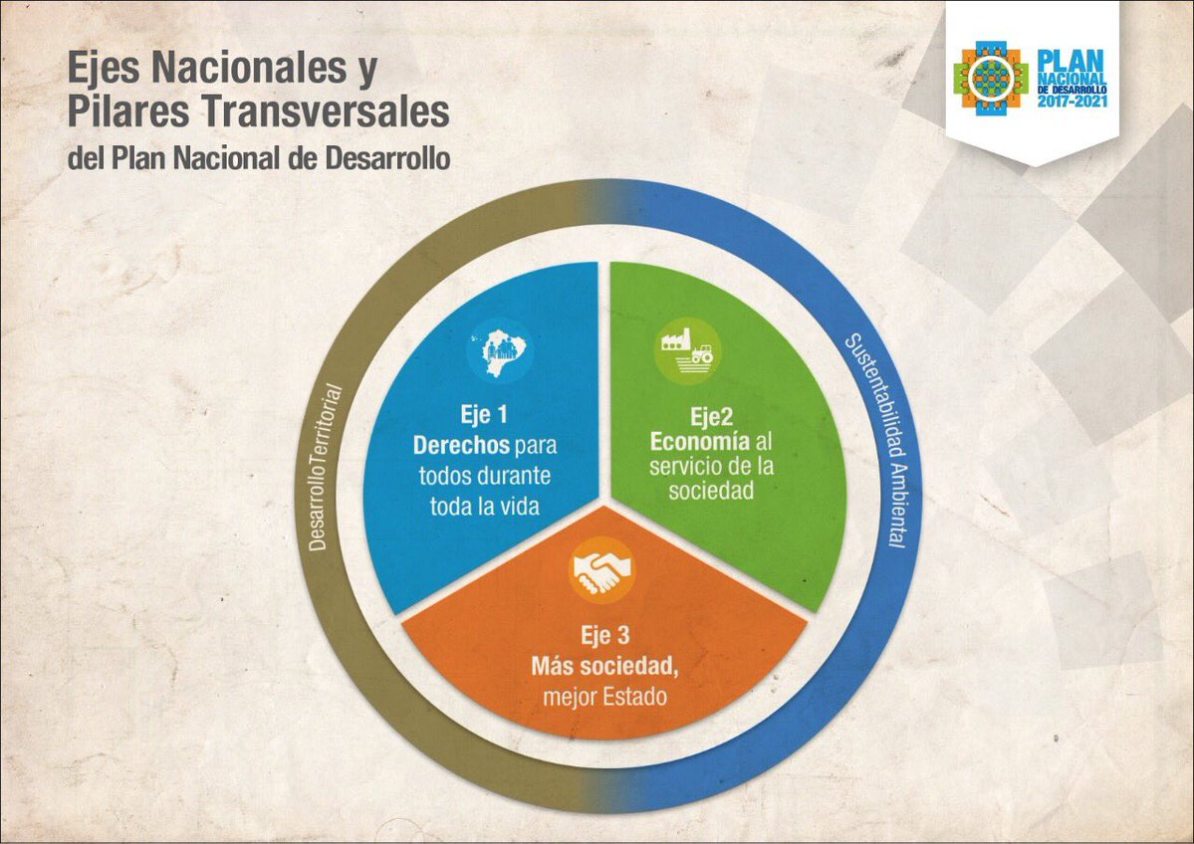

Figura x. Ejes del Plan de Desarrollo “Toda una Vida” 2017-2021.

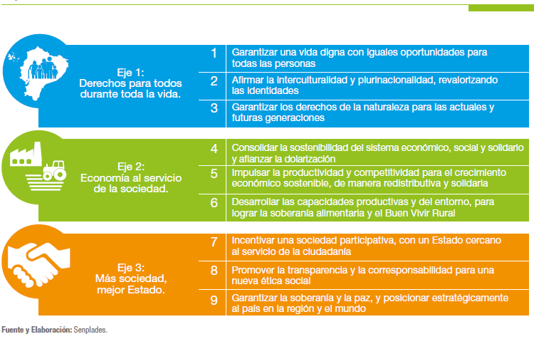
5.1.4.1 OBJETIVOS ESTRATÉGICOS PLAN TODA UNA VIDA

Figura x. Objetivos del Plan de Desarrollo “Toda una Vida” 2017-2021.

5.1.4.2 ARTICULACIÓN DE EJES Y OBJETIVOS DEL PLAN TODA UNA VIDA
UBICAR EL EJE Y OBJETIVO QUE SE ALINEA CON LA CARRERA
Eje x: describir el eje
Objetivo X: Transcribir el o los objetivos
Política X. describir la o las políticas
Ejemplo:
OBJETIVO | POLÍTICAS | METAS
Objetivo 5.- Impulsar la productividad y competitividad para el crecimiento económico sostenible de manera redistributiva y solidaria | Política 5.6 Promover la investigación, la formación, la capacitación, el desarrollo y la transferencia tecnológica, la innovación y el emprendimiento, la protección de la propiedad intelectual, para impulsar el cambio de la matriz productiva mediante la vinculación entre el sector público, productivo y las universidades. | - Incrementar de 4,6 a 5,6 el Índice de Desarrollo de Tecnologías de la Información y Comunicación a 2021.  - Aumentar el número de publicaciones científicas a 2021.  - Mejorar el Índice de Productividad Nacional a 2021.
Tabla x. Objetivos 5 - Plan Toda una Vida, Políticas y Metas.

5.1.5 AGENDA ZONAL 3
REVISAR DENTRO DE LA AGENDA ZONAL LA ALINEACION CON LA CARRERA

5.1.6 PLAN DE DESARROLLO Y ORDENAMIENTO TERRITORIAL PROVINCIAL – CHIMBORAZO
REVISAR DENTRO DEL PLAN DE DESARROLLO Y ORDENAMIENTO ALINEACION CON LA CARRERA
5.1.6.2 COMPONENTES DEL PLAN DE DESARROLLO Y ORDENAMIENTO TERRITORIAL DEL GAD CHIMBORAZO ALINEADOS A LA CARRERA
DESCRIBIR AQUELLOS QUE SE ADAPTEN A LA CARRERA

5.1.7 PLAN DE DESARROLLO Y ORDENAMIENTO TERRITORIAL GAD – RIOBAMBA
DESCRIBIR EL PLAN VIGENTE Y AQUELLO QUE SE ADAPTE A LA CARRERA

5.1.8 TENDENCIAS DE DESARROLLO DE LA FORMACIÓN PROFESIONAL
DESCRIBIR LAS TENDENCIAS MUNDIALES, REGIONALES Y LOCALES QUE TENGA LA CARRERA

5.2 CONTEXTO INTERNO

5.2.1 MODELO PEDAGÓGICO DE LA UNACH
El Modelo Educativo, Pedagógico y Didáctico de la UNACH se alinea al Art. 107 de la LOES.- Principio de pertinencia.- El principio de pertinencia consiste en que la educación superior responda a las expectativas y necesidades de la sociedad, a la planificación nacional, y al régimen de desarrollo, a la prospectiva de desarrollo científico, humanístico y tecnológico mundial, y a la diversidad cultural. Para ello, las instituciones de educación superior articularán su oferta docente, de investigación y actividades de vinculación con la sociedad, a la demanda académica, a las necesidades de desarrollo local, regional y nacional, a la innovación y diversificación de profesiones y grados académicos, a las tendencias del mercado ocupacional local, regional y nacional, a las tendencias demográficas locales, provinciales y regionales; a la vinculación con la estructura productiva actual y potencial de la provincia y la región, y a las políticas nacionales de ciencia y tecnología. (Asamblea Constituyente, 2010).
5.2.1.1 ENFOQUE CURRICULAR (VIGENTE)
PARA EL MACRO CURRÍCULO
PARA EL MESO CURRÍCULO
PARA EL MICRO CURRÍCULO

5.2.2 LINEAMIENTOS METODOLÓGICOS DE LA UNACH
LINEAMIENTOS METODOLOGICOS DIDACTICOS SEGÚN EL MODELO DE LA UNACH
En el Proyecto de Rediseño Curricular, correspondiente a la Carrera de …….aprobado con Resolución ……….se mencionan también las siguientes Orientaciones Metodológicas:
5.2.2.1 METODOLOGÍAS Y PROTOCOLOS
Mencionar las metodologías utilizadas en las diferentes Unidades
Metodologías y protocolos de la Unidad Básica
Ejemplo:
- Métodos Inductivo – Deductivo
- Método Analógico
- Método Activo
- Método Verbalístico
- Método Dogmático
- Etc.
Metodologías y protocolos de La Unidad Profesional
Mencionar las metodologías utilizadas en la Unidad Profesional
Metodologías y protocolos de La Unidad de Titulación
Mencionar las metodologías utilizadas en la Unidad de Titulación
5.2.2.2 METODOLOGÍA Y AMBIENTES DE APRENDIZAJES
EN FUNCIÓN DE LOS CONTEXTOS EDUCATIVOS PLANIFICADOS POR LA CARRERA
- Ambientes de asesoría a la comunidad (Vinculación con la sociedad y el campo laboral)
Describir los ambientes que se utilizan con esta finalidad
- Ambientes de investigación
Bibliotecas con material bibliográfico actualizado, bases de datos, libros electrónicos y revistas científicas y otros ambientes con los que cuente la carrera.
- Ambientes de interacción, colaboración y conectividad digital (aulas de clases y auditorios)
- Ambientes de desempeño profesional (prácticas pre profesionales)
- Ambientes abiertos, creativos y multidisciplinarios
Pueden aprovecharse diversos espacios formales e informales, virtuales o presenciales, redes sociales o conexión uno a uno, para favorecer el intercambio de ideas entre diferentes disciplinas.
- Ambiente Virtual
Este ambiente es un entorno de aprendizaje mediado por la tecnología. Es un entorno interactivo de construcción de conocimiento, en donde existe una interacción entre directivos, docentes y estudiantes. Para las actividades que se desarrollarán dentro de este ambiente, se tiene los siguientes elementos:
• BLearning institucional
• Sistema Académico SICOA
• Plataforma MOODLE, aulas virtuales
• Web colaborativa 2.0
• Biblioteca Virtual
• Base de Datos Libros electrónicos
• Base de Datos Revistas Científicas
- Ambiente Bienestar
Para las actividades que se desarrollarán dentro de este ambiente, se tiene los siguientes elementos:
• Oficinas de atención administrativa
• Oficinas de atención académica
• Espacios de recreación y esparcimiento.
• Departamento de Bienestar estudiantil

Metodologías de aprendizaje que garantizan las capacidades de exploración, construcción, conectividad del conocimiento y el desarrollo del pensamiento crítico y creativo en los estudiantes.
- Lección magistral
- Estudio de casos
- Resolución de ejercicios y problemas
- Aprendizaje cooperativo
- Aprendizaje orientado a proyectos
- Construcción de Modelos y Prototipos
- Clases Prácticas (Laboratorio o Campo)
- Trabajo Autónomo.
- Etc.

5.2.3 MISIÓN Y VISIÓN DE LA UNACH
MISIÓN
VISIÓN

5.2.4 MISIÓN Y VISIÓN DE LA FACULTAD DE ….
MISIÓN
VISIÓN

5.2.5 MISIÓN DE LA CARRERA

5.2.6 VISIÓN DE LA CARRERA

5.2.7 RESEÑA HISTÓRICA DE LA CARRERA DE …..
5.2.7.1 NÚCLEOS DE FORMACIÓN
Describir núcleos de formación de cada Carrera
CÓDIGO DEL NÚCLEO | NOMBRE DEL NÚCLEO
Tabla x. …….

En función del análisis de la Guía RAE, emitida por el CES y el CEAACES, se realiza la identificación de los campos de formación con sus respectivas áreas de conocimiento…. en la Tabla x.

CAMPOS DE FORMACIÓN | ÁREAS | CÓDIGO
Básica
Ciencias Básicas de ……
Formación Profesional
Tabla x…………………..
Fuente: Dirección de Carrera

5.2.7 OBJETIVOS EDUCACIONALES

5.2.8 PERFIL DE EGRESO

5.2.9 CAMPO OCUPACIONAL

5.2.10 MALLA CURRICULAR VIGENTE

5.2.11 PLANTA DOCENTE
Describir la planta docente en número de docentes titulares o no titulares, con número de docentes que tengan Ph.D

DOCENTES OCASIONALES

N° | NOMBRES (apellidos y nombres completos) | N° CÉDULA | EMAIL | DEDICACIÓN | TIPO | TITULO(s) DE PREGRADO | TITULO(s) DE POSGRADO
1
2
3
4
5
6
7
8
9
10
11
Tabla x.- Planta Docente Ocasional - xxxxx – xxxxxxx
Fuente: Dirección de Carrera

DOCENTES TITULARES

Nro. | NOMBRES (apellidos y nombres completos) | CEDULA / PASAPORTE | EMAIL | CATEGORÍA | DEDICACIÓN | TIPO | TITULO(s) DE PREGRADO | TITULO(s) DE POSGRADO
1
2
3
4
5
6
7
8
9
10
11
12
Tabla 9.- Planta Docente Titular - Periodo xxxxxx – xxxxxx
Fuente: Dirección de Carrera

5.2.12 ACTORES Y SECTORES VINCULADOS CON LA CARRERA
Actores y sectores vinculados a la profesión que integran el objeto de estudio de la profesión.
ACTORES | FUNCIONES Y ROLES
Tabla x. Mapa de Actores Vinculados con la Carrera de …….

5.2.13. HORIZONTES EPISTEMOLÓGICOS DE LA CARRERA
Para la determinación de los horizontes epistemológicos, se identifican los problemas y necesidades del entorno, se debe analizar los planes existentes y el aporte del currículo a los referentes normativos.

5.2.14 SITUACIÓN ACTUAL DE LOS EJES DE LA CARRERA.
5.2.14.1 INFORME DE SEGUIMIENTO A GRADUADOS PERÍODO XXX-XXX
A continuación, se pueden describir algunos ítems de los resultados del Informe de la encuesta aplicada de acuerdo al criterio de cada carrera:

PERIODO | TOTAL GRADUADOS | ENCUESTADOS | PORCENTAJE
xxxx
Total
Tabla xx. Número de Encuestados Seguimiento a Graduados
Fuente: Informe de Seguimiento a Graduados periodo xxxx

ASPECTOS PARA SER ELEGIDO EN EL TRABAJO.
ASPECTO | VALORACIÓN | RECUENTO | PORCENTAJE
Dominio de conocimientos en el área | Alto
 | Medio
 | Bajo
Poseer un nivel de posgrado | Alto
 | Medio
 | Bajo
Conocimientos de un idioma extranjero | Alto
 | Medio
 | Bajo
Experiencia laboral previa | Alto
 | Medio
 | Bajo
Demanda de profesionales de la carrera | Alto
 | Medio
 | Bajo
Tabla x. Aspectos para ser elegido en el trabajo - Seguimiento a Graduados

APORTE DE LAS ASIGNATURAS DE EDUCACIÓN GENERAL AL EJERCICIO PROFESIONAL
ASIGNATURAS | VALORACIÓN | RECUENTO | PORCENTAJE
 | Alto
 | Medio
 | Bajo
 | Alto
 | Medio
 | Bajo
 | Alto
 | Medio
 | Bajo
 | Alto
 | Medio
 | Bajo
Tabla xx. Aporte de las asignaturas de Educación General al ejercicio profesional - Seguimiento a Graduados
Fuente: Informe de Seguimiento a Graduados periodo xxxx

APORTE DE LAS ASIGNATURAS DE CIENCIAS BÁSICAS AL EJERCICIO PROFESIONAL
ASIGNATURA | VALORACIÓN | RECUENTO | PORCENTAJE
 | Alto
 | Medio
 | Bajo
 | Alto
 | Medio
 | Bajo
 | Alto
 | Medio
 | Bajo
Tabla xx. Aporte de las asignaturas de Ciencias Básicas al ejercicio profesional - Seguimiento a Graduados.
Fuente: Informe de Seguimiento a Graduados periodo xxx-xxx

APORTE DE LAS ASIGNATURAS DE PROFESIÓN AL EJERCICIO PROFESIONAL.
ASIGNATURAS | VALORACIÓN | RECUENTO | PORCENTAJE
 | Alto
 | Medio
 | Bajo
 | Alto
 | Medio
 | Bajo
 | Alto
 | Medio
 | Bajo
 | Alto
 | Medio
 | Bajo
Tabla x. Aporte de las asignaturas de Profesión al ejercicio profesional - Seguimiento a Graduados.
Fuente: Informe de Seguimiento a Graduados periodo xxx-xxx

RECURSOS
RECURSO | VALORACIÓN | RECUENTO | PORCENTAJE
Bibliotecas | Alto
 | Medio
 | Bajo
Laboratorios | Alto
 | Medio
 | Bajo
Equipos informáticos y audiovisuales | Alto
 | Medio
 | Bajo
Salones de clase | Alto
 | Medio
 | Bajo
Espacios libres y de esparcimiento | Alto
 | Medio
 | Bajo
Espacios virtuales | Alto
 | Medio
 | Bajo
Tabla x. Satisfacción en los Recursos - Seguimiento a Graduados.
Fuente: Informe de Seguimiento a Graduados periodo xxx-xxx

5.2.14.2 INFORME DE VINCULACIÓN CON LA SOCIEDAD PERÍODO CORRESPONDIENTE
Según formato aprobado
5.2.14.3. INFORME DE PRÁCTICAS PRE PROFESIONALES DEL PERÍODO CORRESPONDIENTE
Según formato aprobado
5.2.14.4 INFORME DEL EJE DE INVESTIGACIÓN
La UNACH a través del ICITS gestiona las líneas y sub líneas de investigación institucionales, la carrera de ……..
- Producción científica de la carrera
Describir la Producción Intelectual de la carrera en un lapso de tiempo, respecto a Producción Científica, Libros y Capítulos de Libros, Producción Regional y Ponencias.
 | LIBROS O CAPÍTULOS DE LIBROS | INVESTIGACIÓN REGIONAL | PONENCIAS | PRODUCCIÓN CIENTÍFICA
CANTIDAD TOTAL DE ÍTEMS PRODUCIDOS POR LOS DOCENTES DE LA CARRERA
Tabla xx. Producción Intelectual Carrera de ….
Fuente: ICITS – UNACH

Ejemplo:
EJE | REALIDAD | HALLAZGOS | RECOMENDACIONES
 | Problemas:  Limitada producción científica, más del 50% de docentes no ha escrito artículos científicos.  Fortalezas:  Debilidades:  Oportunidades: | Qué aspectos nuevos se han encontrado: | Sugerencias:  - Creación de nuevas políticas de estímulo y apoyo a la producción científica.
Tabla x. Análisis Eje de Investigación - Carrera de …

PROYECTOS DE INVESTIGACIÓN EN EJECUCIÓN CON PARTICIPACIÓN DE DOCENTES DE LA CARRERA
NOMBRE DEL PROYECTO | DIRECTOR | AREA DE CONOCIMIENTO | LÍNEA DE INVESTIGACIÓN
Tabla x. Proyectos de Investigación de la Carrera de ….
Fuente: ICITS

6. METODOLOGÍA
Se describe como fue llevada a cabo la investigación
Tipo de investigación (exploratoria, descriptiva, etc)
Diseño utilizado (De campo, bibliográfico, etc)
Población
Identificación de participantes involucrados en el estudio, la técnica aplicada para determinar la muestra, descripción sobre el género, procedencia, edad, y otros descriptores que puedan ser importantes en la naturaleza del estudio, características de los participantes. Ejemplo: representantes de instituciones, públicas, privadas, expertos en áreas de conocimiento, egresados, académicos, empleadores, otros.
Muestra
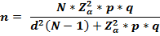
Ejemplo: Aplicando la fórmula de cálculo de la muestra para poblaciones finitas, se obtuvo:

N | 110
d | 6.5% de Error
p | 95% de Probabilidad de Éxito
q | 5% de Probabilidad de Fracaso
z | 1,96 Niveles de Confianza
Muestra | 74

Instrumentos o técnicas de recolección de información
Descripción de los instrumentos o técnicas utilizadas para recolectar información objeto del estudio. Dependiendo del tipo de estudio se incluirán técnicas como entrevistas, grupos de discusión, análisis de información documental y otros.
Procedimiento
Se realiza un resumen de cada paso en el desarrollo de la investigación. Ejemplo:
Con el fin de dar cumplimiento a los objetivos planteados en el presente proyecto se realizaron las siguientes actividades:
- Estudio bibliográfico de Plan Nacional Toda una Vida…. Ley Orgánica de Educación Superior, Reglamento de Régimen Académico, Reglamento de …
- Análisis de informes actualizados de los ejes de la carrera como Seguimiento a Graduados, Vinculación con la Sociedad, Practicas Pre profesionales e Investigación….etc
- Análisis de tendencias del desarrollo de la formación profesional….(describir documentos)
- Aplicación de una encuesta, entrevista, etc…….
- Análisis de Resultados del estudio de pertinencia.
- Redacción de Conclusiones y Recomendaciones.
- Etc.

7. RESULTADOS

MATRICES DE INTERRELACIÓN EXTERNAS E INTERNAS

MATRIZ DE ALINEAMIENTO EXTERNA
Luego del proceso de análisis respectivo, la convocatoria a socialización y priorización de la propuesta de objetivos estratégicos a considerarse y alinearse…. de la Carrera de …… el Objetivos ….
Ejemplo: Objetivo Estratégico 5 del Plan “Toda una Vida” 2017-2021.
OBJETIVOS ESTRATÉGICOS |  |  |  | MISIÓN
PLAN TODA UNA VIDA 2017 – 2021 | PLAN ZONAL 3  (Chimborazo, Cotopaxi, Tungurahua) | PDyOT GAD CHIMBORAZO | PEDI GAD MUNICIPIO DE RIOBAMBA | UNACH | FACULTAD DE …. | CARRERA DE…..
Objetivo 5.- Impulsar la productividad y competitividad para el crecimiento económico sostenible de manera redistributiva y solidaria. | Conectividad regional, nacional e internacional para la integración territorial, productiva y comercial. | Contribuir al incremento del acceso y cobertura a bienes y servicios a través de la implementación de infraestructura como elemento estratégico que permita articular la población con el medio físico, dinamizar la economía local y sus actividades, para promover el ejercicio de los derechos ciudadanos y garantizar la realización del buen vivir. | Expandir la cobertura de red inalámbrica en el cantón Riobamba | Crear, desarrollar, transferir y difundir el conocimiento, los saberes y la cultura a través de la aplicación de procesos de formación académica, investigación y vinculación; bajo principios de pertinencia, integralidad, interculturalidad, equidad, preservación del ambiente, fortaleciendo el talento humano, para la construcción de una mejor sociedad. | Formar profesionales …. | La carrera de ….forma profesionales con bases científicas…..
 | Generación de valor agregado en las cadenas productivas priorizadas.  Contribución al desarrollo de la pequeña y mediana industria. |  | Mejorar las condiciones de movilidad, calidad y cobertura de transporte terrestre en el cantón con énfasis en grupos de atención prioritaria.

Tabla xx. Matriz de Alineación Externa
Fuente: Los autores

MATRIZ DE ALINEAMIENTO INTERNO
Ejemplo:
MODELO EDUCATIVO PEDAGÓGICO Y DIDÁCTICO DE LA UNACH | PEDI UNACH 2017-2021 | PEDI FACULTAD 2017 – 2021 | OBJETIVOS EDUCACIONALES  FACULTAD DE INGENIERÍA | OBJETIVOS EDUCACIONALES  CARRERA
Tabla xx. Matriz de Alineación Interna

DEMANDA DEL MERCADO LABORAL
Indicar los resultados obtenidos en la encuesta aplicada a empleadores, describir las áreas en las cuales se requiere más profesionales o necesitan ser atendidas desde el punto de vista del empleador, además indicar las tendencias más relevantes generadas desde el mercado laboral

7.3 DEMANDA DEL ESPACIO PROFESIONAL.
Indicar el área y describir las funciones que se requieren por parte del profesional.

7.4 CAMPOS DE ACTUACIÓN DEL PROFESIONAL DE LA CARRERA DE ….
Indicar por áreas, funciones, sector público o privado; de acuerdo a las encuestas aplicadas a los empleadores, los campos de actuación de los futuros profesionales, así como la actuación que se podría tener como profesional independiente o al generar un proyecto de emprendimiento.

7.5 SEGUIMIENTO A GRADUADOS
Se debe describir el resumen de empleabilidad obtenido de las encuestas aplicadas en seguimiento a Graduados de la carrera que tenga como mínimo la siguiente información:
N° de empleadores que han tenido los graduados que trabajan
Tiempo que llevan trabajando los graduados
Sector al que corresponde la empresa o institución en la que trabaja
Graduados que trabajan por cuenta propia
Campos ocupacionales de los graduados; Comparado con lo que ocurre en el sector de la economía del país
Niveles remunerativos de los graduados
Niveles de satisfacción de los graduados que trabajan.

7.6 VINCULACIÓN CON LA SOCIEDAD
Se pueden presentar resultados de encuestas aplicadas a empresas o instituciones interesadas en trabajar en proyectos de vinculación y las áreas en las cuales se requiere la participación de la carrera.
Se debe indicar los objetivos, actividades y resultados de los proyectos de vinculación (finales o parciales), indicar el enfoque académico y el impacto que la Carrera puede tener en este contexto.

7.7 PRACTICAS PRE PROFESIONALES.
Mencionar las instituciones públicas o privadas en las cuales los estudiantes realizan sus prácticas, convenios vigentes, e información relacionada con prácticas pre profesionales que la carrera considere relevante.

7.8 INVESTIGACIÓN
Según las encuestas realizadas determinar en qué les interesa trabajar a las instituciones públicas y privadas con respecto a proyectos de Investigación.

8. CONCLUSIONES

9. PROSPECTIVA DE LA CARRERA

9.1 ELEMENTOS CURRICULARES
Luego del desarrollo del estudio de pertinencia analizar los resultados e identificar la necesidad de generar y/o actualizar la información curricular como, por ejemplo:
- PERFIL PROFESIONAL
- PERFIL DE EGRESO
- OBJETIVOS EDUCACIONALES
- NÚCLEOS DE FORMACIÓN
- CAMPO OCUPACIONAL
- CAMPOS DE ACTIVIDAD DE PROFESIONAL
- LINEAMIENTOS METODOLÓGICOS
- Etc.

9.2 INFRAESTRUCTURA
Infraestructura que requiere la carrera.

9.3 PROGRAMAS DE ESTUDIOS DE POSTGRADO
Describir la necesidad o no de crear al menos un programa de postgrado a nivel de maestría.

PLANTA DOCENTE
Describir la necesidad de la planta docente de la carrera.
Ejemplo:
Planes de capacitación por periodo académico que incluya las necesidades actuales de los docentes, implementación de estrategias para que los docentes de la carrera puedan acceder según el Art. 21.- Reconocimiento y estímulos, del Reglamento de evaluación integral al desempeño del personal académico de la Universidad Nacional de Chimborazo; a becas de perfeccionamiento académico, etc.

INVESTIGACIÓN
Describir la necesidad de la carrera en Investigación.
Ejemplo:
Contar con grupos de investigación que permitan sostener la línea y sub línea de investigación vigentes, proyectar la creación efectiva de grupos de investigación que permitan contribuir a los objetivos estratégicos pertinentes del contexto externo y dar respuesta a la creación futura de líneas de investigación requeridas por las instituciones públicas y privadas, proponer programas/proyectos de investigación multidisciplinarios y articulados con los ejes de Vinculación con la Sociedad y la Academia, en los cuales participen tanto docentes como estudiantes, incrementar el porcentaje de docentes involucrados en proyectos de investigación, etc.

VINCULACIÓN
Describir la necesidad de la carrera en Vinculación.
Ejemplo:
Disponer de Convenios Interinstitucionales (Marco o Específicos) que permitan la generación de programas/proyectos de Vinculación con la sociedad, generar programas/proyectos de Vinculación con la Sociedad que respondan a los objetivos estratégicos pertinentes del contexto externo y que den respuesta a las líneas de vinculación requeridos por las instituciones públicas y privadas, etc.

PRÁCTICAS PRE PROFESIONALES
Describir la necesidad de la carrera en prácticas pre profesionales.
Ejemplo:
Disponer de Convenios Interinstitucionales (Marco o Específicos) que permitan la integración de los estudiantes a la ejecución de sus prácticas pre profesionales, etc.

10. BIBLIOGRAFÍA
Bibliografía según normas APA.

11. ANEXOS

